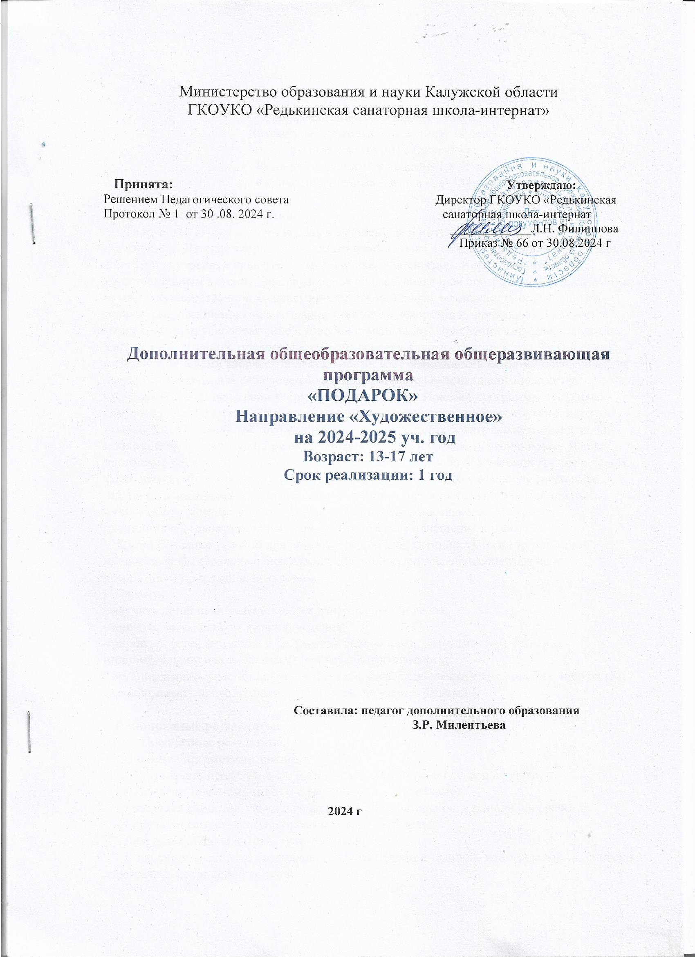

Срок реализации программы - 1 год.

Возрастная категория детей: 13- 17 лет.

Количество групп - 4

Количество занятий в неделю- 1 х 40 мин.

Количество учебных часов в год – 34 часа.

1. **Пояснительная записка.**

Творчество играет активную роль в умственном и интеллектуальном воспитании обучающего. Детское творчество – это отправная точка в создании полноценной личности с богатой внутренней культурой, гармоничным восприятием мира и развитым художественным вкусом. Дополнительная общеразвивающая программа «Подарок своими руками» художественной направленности предоставляет возможность обучающимся развить творческий подход в создании предметов декоративно-прикладного искусства; мелкую моторику, воображение и сенсорное мышление. Программа актуальна, поскольку является вариативной, предполагает формирование художественно-эстетической оценки и овладение основами творческой деятельности, даёт возможность каждому обучающемуся реально открывать для себя волшебный мир декоративно-прикладного искусства, проявить и реализовать свои творческие способности. Новизна программы «Подарок своими руками» состоит в том, что во время создания новых поделок обучающийся пытается понять свойства того или иного материала, попробовать его возможности. Он понимает, что может влиять на окружающий его мир и создавать что-то новое. Данная программа позволяет: организовать и поддерживать как работу в учебной группе в целом, так и самостоятельную, систематическую работу обучающихся в течение всего года;

индивидуализировать образовательный маршрут обучающегося с ориентацией на личностные и метапредметные результаты; повысить посещаемость и уровень дисциплины на занятиях; стимулировать творческое отношение к работе.

**Цель:** Создание условий для развития творческой активности и самореализации личности, формирование основ художественной культуры обучающегося через декоративно-прикладное искусство.

**Задачи:**

- научить детей основным техникам изготовления поделок;

- привить детям основы этики поведения;

- развить у детей внимание и творческие способности, закрепить их в процессе индивидуальной и коллективной творческой деятельности;

- организовывать участие детей в выставках, конкурсах, фестивалях детского творчества;

- содействовать нравственно-эстетическому развитию ребёнка.

**Планируемые результаты:**

Предметные результаты:

Освоение предметных знаний, умений:

• будут иметь представление о материале, из которого сделана поделка;

• овладеют приемами работы с различными материалами;

• научатся самостоятельно определять последовательность выполнения работы;

• научатся самостоятельно проводить анализ поделки;

• научатся выполнять работу по замыслу;

• научатся выбирать материал, соответствующий данной конструкции, и способы скрепления, соединения деталей;

• научатся использовать в работе разные способы ручного труда.

В результате прохождения курса у учащихся будут сформированы указанные ниже универсальные учебные действия.

**Метапредметные результаты.**

**Регулятивные:**

• планирование своих действий в соответствии с поставленной задачей и условиями ее реализации;

• осуществление итогового и пошагового контроля по результату.

**Познавательные:**

• умение учиться;

• приобретение навыков решения творческих задач;

• осуществление поиска необходимой информации для выполнения учебных заданий с использованием учебной литературы;

• осуществление анализа объектов с выделением существенных и несущественных признаков.

**Коммуникативные:**

• выполнение различных ролей в группе (лидера, исполнителя, критика);

• умение координировать свои усилия с усилиями других;

• формулирование собственного мнения и позиции;

• озвучивание вопросов;

• учитывание разных мнений.

**Личностные:**

• мотивация учебной деятельности;

•проявление навыков сотрудничества со взрослыми и сверстниками в разных ситуациях;

• освоение социальной роли обучающегося.

Содержание программы представлено различными видами трудовой деятельности (работа с бумагой, тканью, работа с природным материалом) и направлена на овладение школьниками необходимыми в жизни элементарными приемами ручной работы с разными материалами, изготовление различных предметов творческой направленности.

**2. Содержание программы:**

1.Вводное занятие. Знакомство с работой кружка «Подарки своими руками».

Содержание работы кружка. Организационные вопросы. Правило поведения в кружке. Правила техники безопасности.

2.Знакомство с художественными техниками, применяемыми в работе кружка.

Ознакомление с плоскостными композициями из бумаги, картона, текстиля в техники.

3.Художественное вырезание картинок.

4. Работа с бумагой и картоном. Составление плоскостных композиций из вырезаний деталей тонкого картона и бумаги для скрапбукинга. Приемы работы: резание, про резание отверстий, нарезка спиралью, кольцами.

5.Знакомство с фигурным дыроколом. Декорирование рамки для фотографий.

Демонстрация инструментов для скрапбукинга, ознакомление с фигурными дыроколами. Украшение рамки мотивами и материалами для аппликаций (бантики, цветы, буквы и т.д).

6.Техика плетения «шнуровкой».

Ознакомление с атласными лентами для декорирования. Плетение декоративных косичек. Использование вариативных цветовых сочетаний.

7.Изготовление открыток (наружное оформления)

Знакомство с традициями празднования праздников в нашей стране, с особенностями изготовления открыток. Распространение техники «скрапбукинга» в России. Декорирование открыток с наружной стороны.

8.Внутреннее оформление открыток.

Продолжение работы над подарочной открыткой, с внутренней стороны. Нанесение рисунка и текста.

9.Проектирование. «Оформление и дизайн записной книжки».

Самостоятельное, практическое занятие в изготовление записной книжки. Скрепление листочков с помощью шнуровки.

10.Оформление подарков «Коробочка с сюрпризом»

Ознакомление техники изготовлений подарочных коробочек с разворотом (треугольными и квадратными формами). Внутри коробочки к донышку закрепляется сюрприз (записка, цветочек, игрушка, амулет и тд).

11.Изготовление дамской сумочки.

После приобретения опыта работы с различными видами художественных материалов дети выполняют творческую самостоятельную работу. Они самостоятельно выполняют дизайн и оформления дамской сумочки.

12.Дизайн и кружевное оформление подарков. Знакомство с угловыми и бордюрными дыроколами.

Они предназначены для обрезания краев и углов листа кружевными лентами из ниток и материи.

13.Оформление выставки. Подведение итогов.

Выставка изделий по проектам, которые дети выполняли по выбору. Участие детей в районных, областных ярмарках, конкурсах и выставках является подведением итогов реализации дополнительной образовательной программы.

**Тематический план.**

|  |  |  |  |  |
| --- | --- | --- | --- | --- |
| **№** | **Тема занятий** | **Количество часов** | | **Всего** |
| **теория** | **практика** |
| 1 | Вводное занятие. Знакомство с работой кружка «Скрапбукинг». ТБ | 1 |  | 1 |
| 2 | Знакомство с художественными техниками, применяемые в работе кружка. | 1 |  | 1 |
| 3 | Художественное вырезание картинок. Изготовление открыток ко Дню учителя. | 2 | 2 | 4 |
| 4 | Работа с тканью. Изготовление салфеток. | 1 | 2 | 3 |
| 5 | Знакомство с фигурным дыроколом. Декорирование рамки для фотографий. | 1 | 2 | 3 |
| 6 | Техника плетения «шнуровкой». | 1 | 2 | 3 |
| 7 | Изготовление открыток, наружное оформление. | 1 | 3 | 4 |
| 8 | Внутреннее оформление открыток. Изготовление открыток к 8 Марта. | 1 | 2 | 3 |
| 9 | Проектирование: «Оформление и дизайн записной книжки» | 1 | 2 | 3 |
| 10 | Оформление подарков «Коробочка с сюрпризом» | 1 | 2 | 3 |
| 11 | Дизайн и кружевное оформление подарков. | 1 | 2 | 3 |
| 12 | Оформление выставки |  | 1 | 1 |
| 13 | Подведение итогов. | 1 | 1 | 2 |
| **14** | **Всего:** | **13** | **21** | **34 часа** |

**3.   Формы аттестации и оценочные материалы.**

- Выставка изделий по проектам, которые дети выполняли по выбору.

-Участие детей в муниципальных, региональных ярмарках, конкурсах, выставках является подведением итогов реализации дополнительной образовательной программы.

**4**. **Организационно-педагогические условия реализации программы**

**Материально- техническое состояние программы:**

-оборудованное помещение (кабинет);

-наглядно- информационные материалы;

-инструкция по технике безопасности.

 Оборудование*:*

* Столы– 1 шт;
* стулья – 5 шт;
* шкаф для хранения инструментов обучающихся-1
* стенд для выставки-1
* шкаф для хранения учебной литературы-1:

Технические средства обучения, интернет - ресурсы.

**Техническое оснащение занятий:**

Для занятий:

- Скрап- бумага;

- картон белый, гофрированный, прессованный;

- клей (ПВА, карандаш, момент кристалл, супер клей, клеевой пистолет);

- ножницы (простые, фигурные);

- металлическая линейка;

- салфетки;

- кисти для клея;

- клеенки;

- компостеры;

- триммеры;

- кусочки ткани;

- штампы и штемпельные подушки;

- ленты, кружево;

- пуговицы, полубусины, бусины, стразы, пайетки, цветочки и другие творческие мелочи.

**Методическая продукция:**

- мастер-классы;

- открытые занятие;

- образцы работ.

**Подведение итогов.**

Итоговое мероприятие «Детское творчество» /май 2024 г/